## Html页面后续开发需求

1. **针对会员包订购的需求**
2. 将订购页面接入到html页面中，增加一个频道，名称为“0元畅玩”。位置位于中间，其顺序为：“首页”、“分类”、“0元畅玩”、“一周热榜”、“最新”。
3. 0元畅玩的页面link由陶丽莎提供，接入后需要测试。

地址为：<http://sales.wostore.cn:8083/hytq/hytq.action?link=0>

如果只是页面修改，link地址应该永久不变。

1. 各个页面加一个浮出的图层，每个页面飘一个，指向订购。图标由陶丽莎提供。
2. 统计0元畅玩页的PV，UV。
3. 生成沃游戏首页和0元畅玩页的二维码，方便用户扫描下载。
4. **html页面改版**
5. 利用3.0接口。

* 推荐

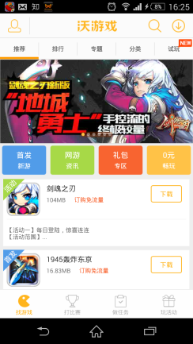

* 排行分飙升榜

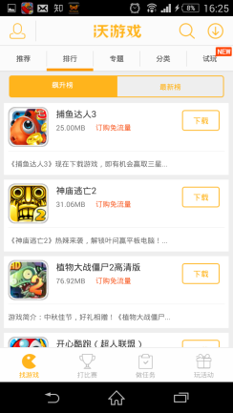

* 活动频道，内含两个子分类：活动和资讯

活动

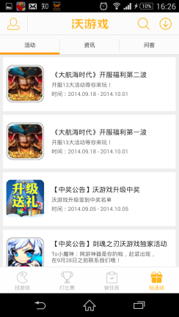

资讯

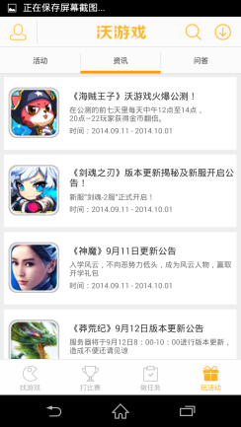

活动和资讯详情

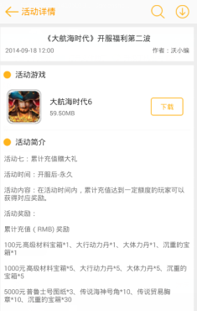

* 专题

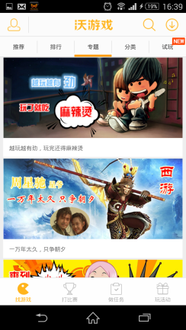

专题详情

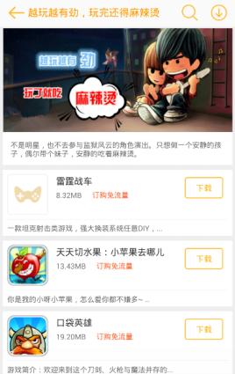

* 分类

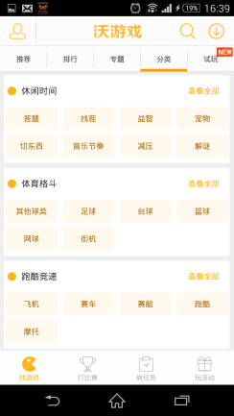

* 网游模块下的，新服预告和网游活动

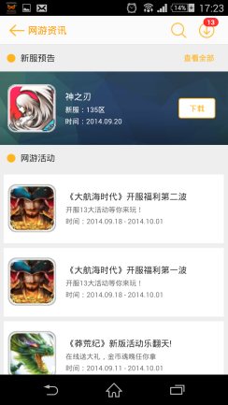

新服预告详情

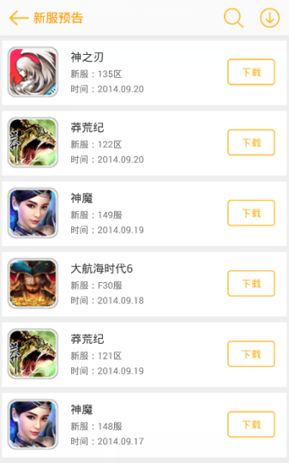

网游活动详情同活动、资讯详情

1. 利用以上内容做一个新版首页。

可参考九游的首页，地址为 <http://a.9game.cn/>

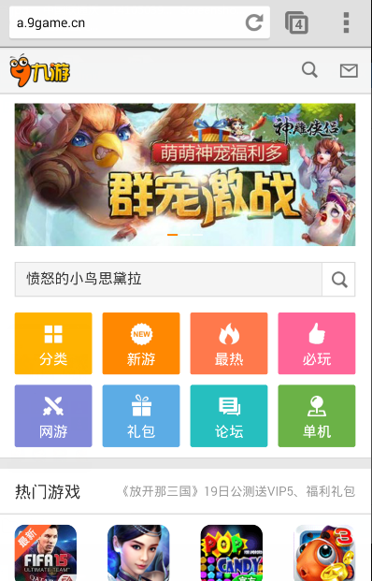

顶部banner遵守现在的规则，即指向游戏详情的banner会显示，其他类型增加

1. 活动类型加入
2. 专题类型加入
3. 除以上两种类型外，增加后台，可为html页面单独编辑上传banner，配置URL指向。也就是说除了1、2两种自动获取沃游戏的banner外，可以通过html页面的管理后台配置额外的banner和url指向。并可调整顺序。

搜索框，将搜索放置在此位置

专题

0元畅玩

新游排行

（即最新榜

分类

网游活动

活动

火热（显示推荐页面，应用list 前8个）



游戏名称

包体大小Mb

下载



游戏名称

包体大小Mb

下载



游戏名称

包体大小Mb

下载



游戏名称

包体大小Mb

下载

查看更多 （跳到推荐页，推荐页去掉banner，仅留列表，推荐页呈现样式修改为，3.0风格）

即推荐频道内容，不包含banner位置，仅list内的所有游戏



活动板块

Banner 后台上传，管理指向。参考百度手机助手如下

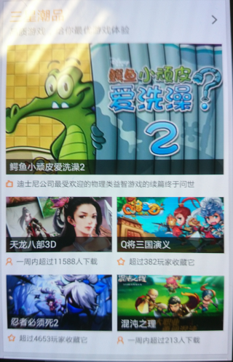

Banner 后台上传，管理指向

Banner 后台上传，管理指向

更多，指向全部的活动列表

飙升榜（排行榜）

按list显示前5个，样式准照3.0版本

底部为更多，指向飙升榜全列表

专题banner

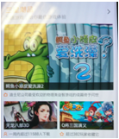

专题标题

专题banner

专题标题

专题banner

专题标题

更多，指向所有专题列

网游资讯

新服预告取一条



更多，查看更多

网游资讯取4条

格式参考3.0

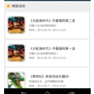

底部为查看更多

**关于漂浮窗的设计**

在页面顶部有一个工具栏下方，设定一个广告位，一行高度，后台控制可显示与否，内包含

文字文本

* Iocn可上传可配，和谐即可
* URL
* 用户可点击。

参考下图红框标注

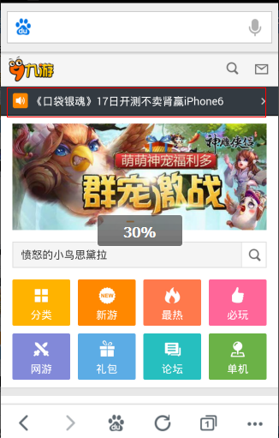

其他页面不再使用现在的导航方式，所有页面从首页进入，只保留返回

<返回 搜索图标

如下图

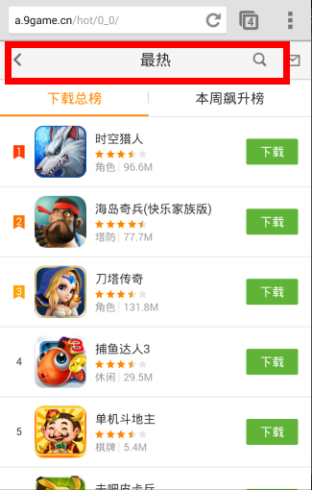

在html页面中点击下载应用之后，做一个弹窗，弹窗提示用户可以订购会员包，享受会员优惠，指向0元畅玩专区。

弹窗，banner可管理

URL指向0元包页面